Міністерство освіти і науки України

Криворізький національний університет

Кафедра моделювання та програмного забезпечення

**Лабораторна робота №5**

Тема: «Масиви середовища CLR.»

Виконав(ла) студент (ка)

групи **ІПЗ 24-1**

(назва групи)

**Антонова А.С.**

(Прізвище, ініціали)

Перевірив викладач

_____________________

(Прізвище, ініціали)

Кривий Ріг

2025

**Мета:** Ознайомитись з одновимірними та багатовимірними масивами мови C++/CLI. Відпрацювати навички

пошуку значень в масивах C++/CLI. Ознайомитись з прийомами сортування даних в масивах C++/CLI.

**Завдання лабораторної роботи №5:**

* **Завдання 1:**

2. Об’ємнi витрати води за секунду визначаються за формулою: 

, м /c, де R - радiус цилiндричної труби, м;

- динамiчна в’язкiсть рiдини, Па ⋅ с; l - довжина частини труби, де можливо вважати, що - const,

м; ∆P - падiння тиску рiдини у частинi труби довжиною l , Па. Обчислити та видрукувати таблицю

значень V для десяти рiзних ДСТовських значень радiуciв труби. = 0,0018 Па ⋅ c;

=0,02 Па; l = 2 м.

**Код програми:**

#include "pch.h"

using namespace System;

int main(array<System::String ^> ^args)

{

const double eta = 0.0018;

const double deltaP = 0.02;

const double l = 2;

int n = 10;

array<double>^ R = gcnew array<double>(n);

for (int i = 0; i < n; i++) {

Console::Write(L"Enter radius {0} (m): ", i + 1);

R[i] = Convert::ToDouble(Console::ReadLine());

if (R[i] <= 0) {

Console::WriteLine("Radius must be greater than 0.");

i--;

}

}

array<double>^ V = gcnew array<double>(n);

for (int i = 0; i < n; i++) {

V[i] = (Math::PI * deltaP * Math::Pow(R[i], 4)) / (8 * eta * l);

}

Console::WriteLine();

Console::Write(" | Radius (m) |");

Console::Write(" Volume V (m^3/s) |");

Console::WriteLine();

for (int i = 0; i < n; i++) {

Console::Write(" | {0,7} |", R[i]);

Console::Write(" {0,7:F2} |", V[i]);

Console::WriteLine();

}

}

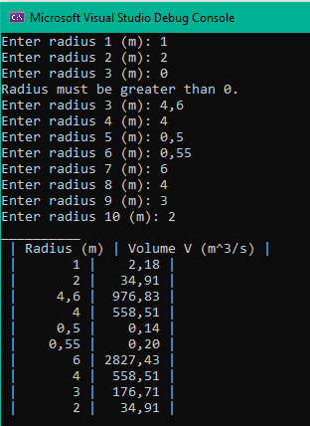

* **Завдання 2:**

2. Отримати матрицю, яка є добутком двох заданих матриць.

**Код програми:**

#include "pch.h"

using namespace System;

int main(array<System::String ^> ^args)

{

Console::WriteLine("Enter number of matrixes for multiplying: ");

Console::Write("Number of rows of matrix A: ");

int n = int::Parse(Console::ReadLine());

Console::Write("Number of columns of matrix A and rows of matrix B: ");

int m = int::Parse(Console::ReadLine());

Console::Write("Number of columns of matrix B: ");

int k = int::Parse(Console::ReadLine());

array<int, 2>^ A = gcnew array<int, 2>(n, m);

array<int, 2>^ B = gcnew array<int, 2>(m, k);

array<int, 2>^ C = gcnew array<int, 2>(n, k);

Console::WriteLine("\nEnter matrix A elements: ");

for (int i = 0; i < n; i++) {

for (int j = 0; j < m; j++) {

Console::Write("A[{0},{1}] = ", i + 1, j + 1);

A[i, j] = int::Parse(Console::ReadLine());

}

}

Console::WriteLine("\nEnter matrix B elements: ");

for (int i = 0; i < m; i++) {

for (int j = 0; j < k; j++) {

Console::Write("B[{0},{1}] = ", i + 1, j + 1);

B[i, j] = int::Parse(Console::ReadLine());

}

}

for (int i = 0; i < n; i++) {

for (int j = 0; j < k; j++) {

C[i, j] = 0;

for (int l = 0; l < m; l++) {

C[i, j] += A[i, l] * B[l, j];

}

}

}

Console::WriteLine("\nmatrix A:");

for (int i = 0; i < n; i++) {

for (int j = 0; j < m; j++) {

Console::Write("{0} ", A[i, j]);

}

Console::WriteLine();

}

Console::WriteLine("\nmatrix B:");

for (int i = 0; i < m; i++) {

for (int j = 0; j < k; j++) {

Console::Write("{0} ", B[i, j]);

}

Console::WriteLine();

}

Console::WriteLine("\nResut matrix C (A * B):");

for (int i = 0; i < n; i++) {

for (int j = 0; j < k; j++) {

Console::Write("{0} ", C[i, j]);

}

Console::WriteLine();

}

}

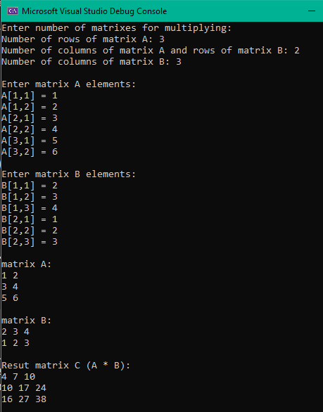

**Висновки**

У результаті виконання лабораторної роботи №5 було виконано роботу над масивами у C++/CLI. Я навчилася створювати та маніпулювати двовимірними масивами реалізувала операцію множення матриць з виведенням результату у консолі.